GUIÓN DE LA CLASE ONLINE DE:

¨EL USO DEL METRÓNOMO EN LA CLASE DE PIANO DE MARÍA JOSÉ¨

Hola chicos/as, qué tal, cómo estáis?

Os quiero dar la bienvenida a mi clase de hoy sobre el uso del metrónomo en la clase de piano.

Mi nombre es María José y soy la profesora de piano en el Conservatorio Elemental de Música ¨Sebastián Valero¨ de Huelma, (Jaén) de este curso actual 2020/21.

Pues bien, en la clase de hoy y como ya hemos comentado antes, trata sobre el uso del metrónomo en la clase de piano, pero antes de entrar a explicároslo, os voy a hablar sobre él, y cuál es el objetivo principal de esta herramienta para con nosotros, los músicos instrumentistas en general.

Lo primero de todo, voy a entrar a definiros qué es el metrónomo y los diferentes tipos de éstos que podemos encontrar en cualquier tienda de música física o digital.

Pues bien, el metrónomo, es un instrumento que sirve para medir el tiempo de una composición musical y marcar de modo exacto el compás. Existen varios tipos de metrónomo tales como: el mecánico, que consiste en un péndulo invertido que se mueve de un lado a otro y emite un ¨clic¨ en cada ciclo, con un pequeño contrapeso que puede subirse o bajarse por el péndulo para ajustar el compás; el electrónico o digital, que indica el compás con una señal sonora o luminosa o con ambas.

Aunque he de deciros, que es cierto, que, hoy en día, es raro encontrarnos en las tiendas musicales el primero, el metrónomo mecánico de péndulo, debido a su corto período de vida…

Aquí os muestro unas imágenes de los diferentes tipos de metrónomos que podemos encontrar:

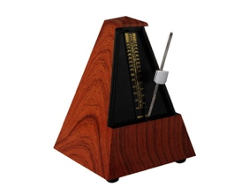
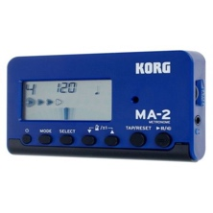
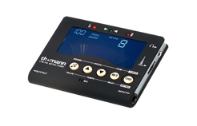

(Muestro en vivo y en directo varios tipos de metrónomos en la grabación).

Así pues, el metrónomo es una herramienta valiosísima para nosotros los músicos tanto en la clase de piano como en casa, ya que éste, nos ofrece una ayuda muy eficaz a la hora de llevar el pulso adecuado de las piezas de piano que debamos interpretar.

Asimismo, nos ayudará a no acelerarnos o atrasarnos en el pulso, esto es, interpretaremos nuestras piezas de piano con una fluidez rítmica adecuada, dándole un sentido rítmico musical a la pieza en concreto.

Por otro lado, os enseñaré cómo debemos usarlo y cuándo y lo haré con el modelo del metrónomo digital, (el segundo de las tres imágenes y lo enseño en la grabación).

Si bien, lo primero de todo y antes de darle al botón de encendido, vamos a pensar el pulso que mejor nos convenga a la hora de trabajar la pieza y esto, lo haremos teniendo en cuenta la velocidad a la que podamos controlar todas las cuestiones musicales de la pieza en cuestión, tales como: el compás (si es binario o ternario), la armadura, la lectura de las notas de ambas claves, los diseños rítmicos de cada compás, algunas alteraciones accidentales (si las hubiere), etc., con una fluidez rítmica adecuada.

(Realizo un ejemplo de ello en la grabación).

El siguiente paso, tras haber decidido la velocidad, lo encenderemos, seleccionaremos la velocidad, pulsaremos el botón de ¨play¨ para que empiece a sonar e interiorizaremos el pulso de manera oral y después de forma interna hasta que estemos seguros de que lo hemos conseguido y ¡listo, a tocar con él!

¡Ah!, un consejo que suelo deciros y hacer yo también, es que, si estamos tocando y no escuchamos el metrónomo, siempre podemos recurrir a los auriculares, insertando la clavija en el metrónomo y poniéndonos un solo auricular en uno de nuestros oídos.

(Realizo una muestra de todo esto en la grabación)

¡Importante! Al principio, lo haremos con la ayuda de nuestro/a profesor/a de piano y siempre que surjan dudas, pero poquito a poco lo vais a ir aprendiendo y realizando vosotros/as de manera autónoma y en casa.

Por último, deciros que cuando hayamos trabajado una velocidad adecuada al control de la interpretación de la pieza, podemos ir subiéndola de manera gradual con control rítmico y musical de la pieza.

(Realizo una muestra al piano en la grabación)

Bueno y hasta aquí la clase de hoy, espero haberos servido de mucha ayuda.

A seguir cuidándonos.

Enlace al vídeo en Youtube:

https://youtu.be/etagd8rFEc4

Nos vemos prontito en el siguiente vídeo.
Un saludo

María José Guardia

